ЦЕНТР ПО САПРОПЕЛЮ

Астрахань. ул. Ульянова, 67. тел. +7(8512)732220. 592945. факс +7(8512)592838. E-mail: danil@astranet.ru
www.saprex.ru www.sapropex.ru

Технологии и проекты для предприятий добычи и переработки сапропеля и донного ила водоемов, очистки шламонакопителей и хвостохранилищ, утилизации извлекаемых илов, переработки биомассы в топливные брикеты или кормовые добавки

ДОЗАТОР ФАСОВОЧНЫЙ КОНВЕЕРНЫЙ С ДОЗИРУЮЩИМ БУНКЕРОМ
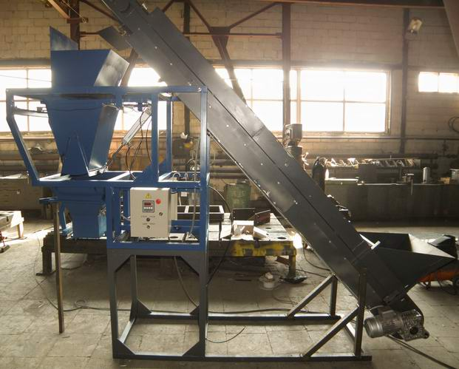

Назначение: дозирование и фасовка сыпучих, крупно-фракционных, брикетированных материалов (сапропеля, строительные смеси, удобрения, древесный уголь, угольные брикеты, овощи и т.п.) в открытые мешки.

Диапазон дозирования: 20 … 50 кг.

Производительность: до 200 мешков/час.
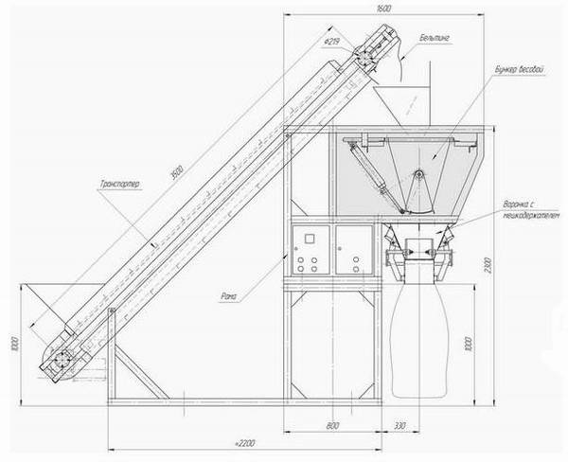
Стоимость базовой машины конвейерной с дозирующим бункером с производительностью до 200 мешков/час составляет 385,0 тыс. руб. с НДС.
Вес дозы от 20 до 50 кг.
Срок изготовления 1,5 месяца.
Аванс 60%.

ДОЗАТОР КОНВЕЕРНЫЙ ФАСОВОЧНЫЙ В МЕШОК

Назначение: дозирование и фасовка сыпучих, крупно-фракционных, брикетированных материалов (сапропеля, строительные смеси, удобрения, древесный уголь, угольные брикеты, овощи и т.п.) в открытые мешки

Диапазон дозирования: 20 … 50 кг.

Производительность: до 100 мешков/час.
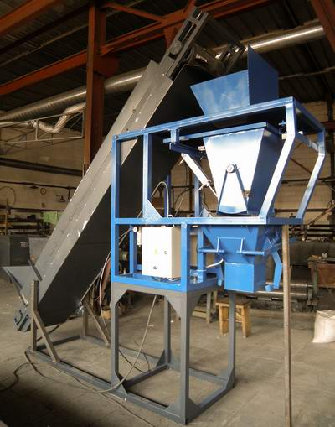

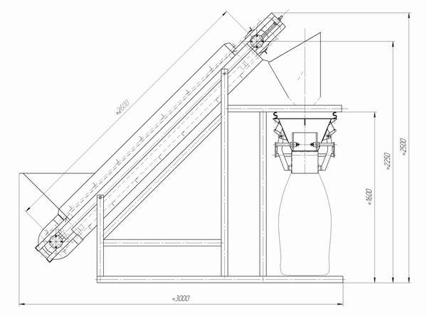
Стоимость базовой машины конвейерной фасовочной в мешок с производительностью
до 100 мешков/час составляет 341,0 тыс. руб. с НДС.
Вес дозы от 20 до 50 кг.
Срок изготовления 1,5 месяца.
Аванс 60%.

